*дата :*

|  |  |  |  |  |
| --- | --- | --- | --- | --- |
| **НУЛП, ІКНІ, САП** | | Тема | оцінка | підпис |
| КНC-13 | Лаб.2 | Методи еволюційного пошуку |  |  |
| Тихун Юрій | |
| Методи нечіткої логіки та еволюційні алгоритми при автоматизованому проектуванні | | Викладач: | |
| Кривий Р. З. | |

**Мета роботи**

Ознайомитися з основними теоретичними відомостями за темою роботи. Вивчити роботу функції ga пакету Matlab.

**Короткі теоретичні відомості**

Пакет Matlab являє собою апробовану і надійну систему, яка призначена для розв’язування широкого кола математичних задач з поданням даних в універсальній матричній формі

Популярності системі Matlab додає її розширення Simulink, за допомогою якого можна здійснювати імітаційне моделювання лінійних і нелінійних динамічних систем, а також багато інших пакетів (Toolbox), які розширюють математичні застосування системи, підвищують швидкість, ефективність і точність обчислень. До таких пакетів відноситься, зокрема, Optimization Toolbox – пакет, в якому реалізовані широко відомі методи для розв’язування різних класів задач оптимізації: − безумовної оптимізації нелінійних функцій (fminbnd, fminsearch, fminunc); − умовної мінімізації нелінійних функцій (fmincon); − лінійного програмування (linprog) і бінарного лінійного програмування (bintprog); − квадратичного програмування (quadprog); − багатокритеріальної (векторної) оптимізації (fgoalattain); а також пакет Genetic Algorithm and Direct Searсh Toolbox для розв’язування задач оптимізації за допомогою генетичних алгоритмів (функція ga, програма gatool) і методів спуску (функція patternsearch).

**Загальна характеристика генетичних алгоритмів**

У загальному розумінні генетичні алгоритми (genetic algorithms) – це алгоритми, що використовують механізмами еволюції живої природи – природний відбір і генетичне наслідування. Генетичні алгоритми сьогодні застосовуються в різних галузях. Зокрема їх успішно використовують для розв’язування ряду важливих задач в економіці, бізнесі, техніці. З їх допомогою були розроблені промислові проектні рішення, що сприяли значній економії коштів і ресурсів. Фінансові компанії широко використовують ці засоби для прогнозування розвитку фінансових ринків для управління пакетами цінних паперів.

До основних характеристик ГА належать: розмір популяції (population size), оператор селекції (selection), оператор кросовера (crossover) і правила його використання, оператор мутації (mutation) і його параметри, оператор редукції (reduction), правило (критерій) зупинки процесу виконання генетичного алгоритму (stopping criteria). Оператори селекції, кросовера, мутації і редукції ще називають генетичними операторами.

**Індивідуальне завдання**

Розробити за допомогою пакету Matlab програмне забезпечення, що реалізує 2 методи еволюційного пошуку. Основні еволюційні оператори для реалізації еволюційних методів обрати відповідно до варіанту.

**Варіант 21(9)**

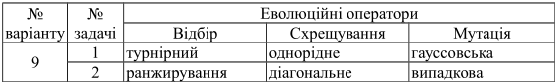

**Результат виконання.**

Для тестування програмного забезпечення я обрав такі тестові функції:

function y1 = my_fun1(x)

y1 = x(1)^2 — 2*x(1)*x(2) + 6*x(1) + x(2)^2 — 6*x(2);

function y2 = mu_fun2(x)

y2 = 100 * (x(1)^2 - x(2)) ^2 + (1 - x(1))^2;

function y3 = my_fun3(x)

y3 = -(x^2-1) Bounds -20...20

function y4 = my_fun4(x)

y4 = - (x^3 - cos(x) - 1) -20...20

function y5 = my_fun5(x)

y5 = sin(x) + 3

**Задача №1**

Згідно з індивідуальним завданням, для реалізації першого методу потрібно використати такі еволюційні оператори:

Відбір – турнірний

Схрещування – однорідне

Мутація – гаусівська.

Задаю розмір популяції 150, і тип популяції Double Vector. При турнірному відборі задаю розмір 7. Для мутації задаю гаусівську функцію, параметри scale та shrink встановлюю 0.73 та 0.95 відповідно. Для схрещування задаю параметр співвідношення рівний значенню 0.8. Також задавав нижні та верхні пороги для деяких функцій.

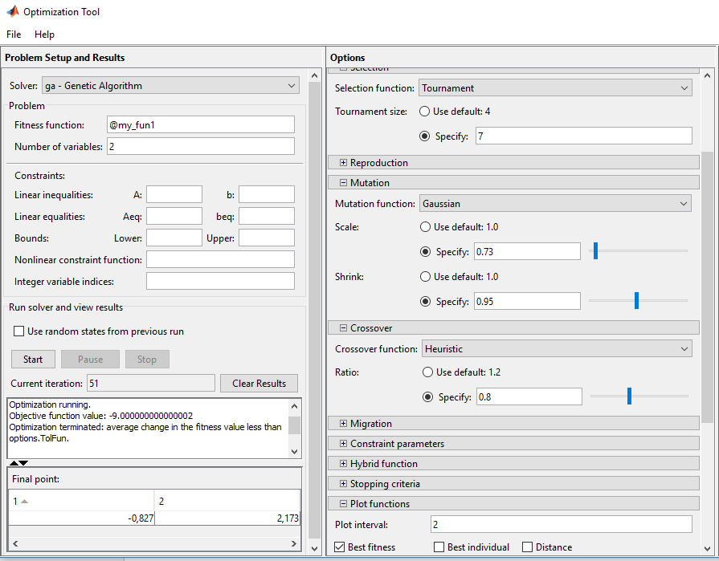

Рис.1 Вікно Optimization Tool із заданими параметрами для задачі №1.

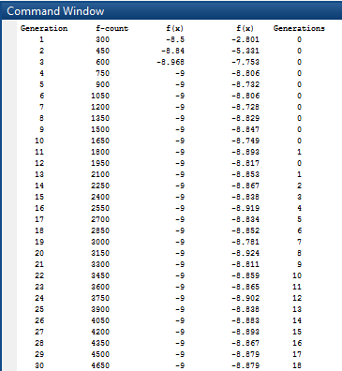

Рис.2.Фрагмент обрахунку для першої функції.

На рис.3 – рис.7 та рис.10 – рис.14 перший графік відображає вивід найкращого значення функції для кожного покоління. Другий графік – вивід найменшого, найбільшого і середнього значення для кожного покоління.

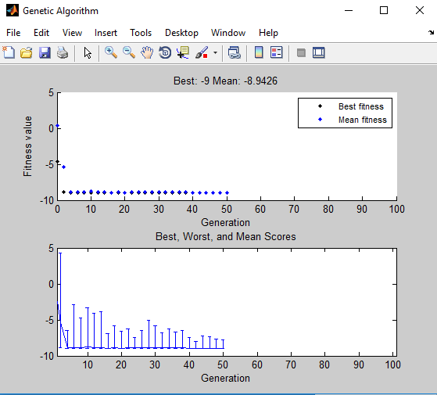

Рис.3 Результат першої функції для задачі №1.

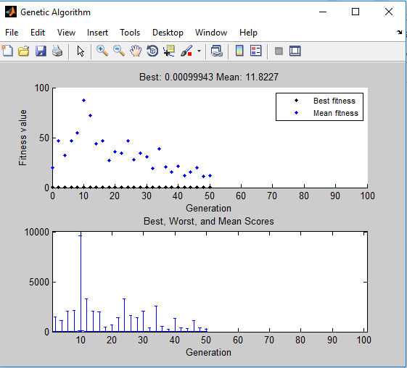

Рис.4 Результат другої функції для задачі №1.

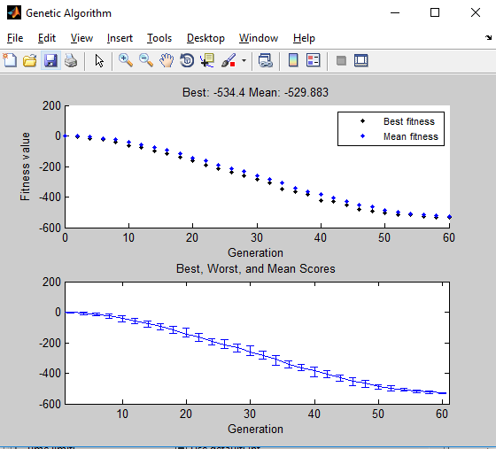

Рис.5 Результат третьої функції для задачі №1.

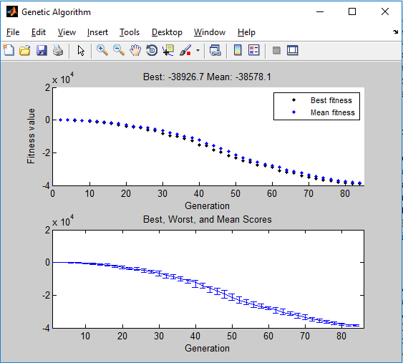

Рис.6 Результат четвертої функції для задачі №1.

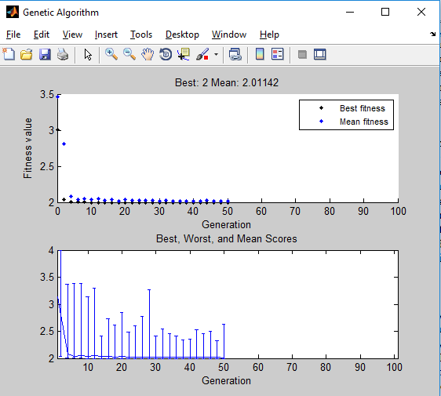

Рис.7 Результат п’ятої функції для задачі №1.

**Задача №2**

Згідно з індивідуальним завданням, для реалізації першого методу потрібно використати такі еволюційні оператори:

* 1. Відбір – ранжування
  2. Схрещування – діагональне
  3. Мутація – випадкова.

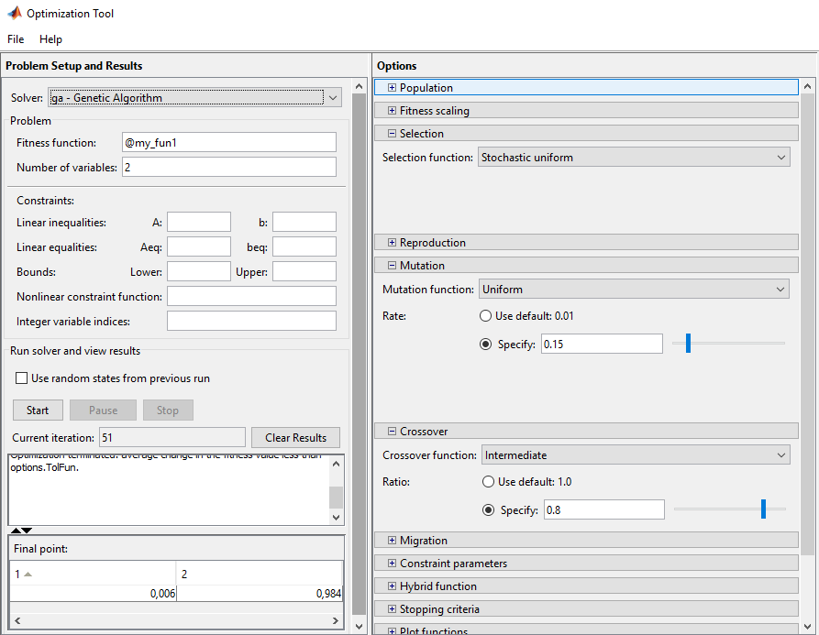

Рис.8. Вікно Optimization Tool із заданими параметрами для задачі №2.

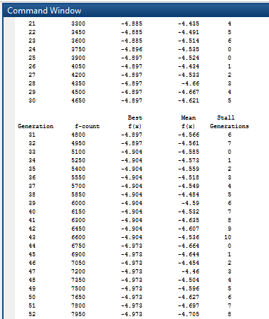

Рис.9.Фрагмент обрахунку для першої функції.

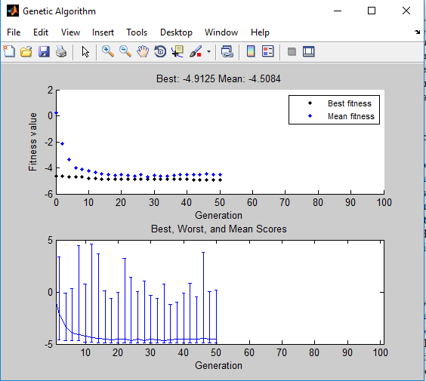

Рис.10 Результат першої функції для задачі №2.

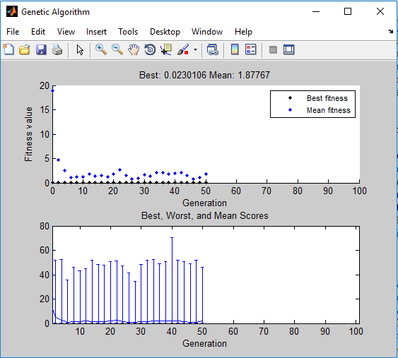

Рис.11 Результат другої функції для задачі №2.

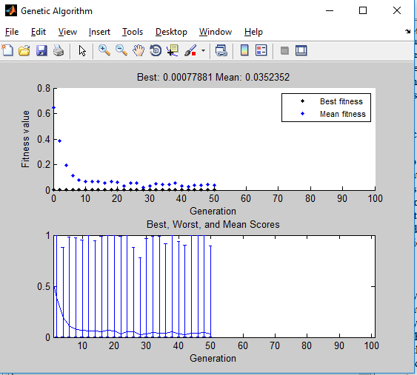

Рис.12 Результат третьої функції для задачі №2.

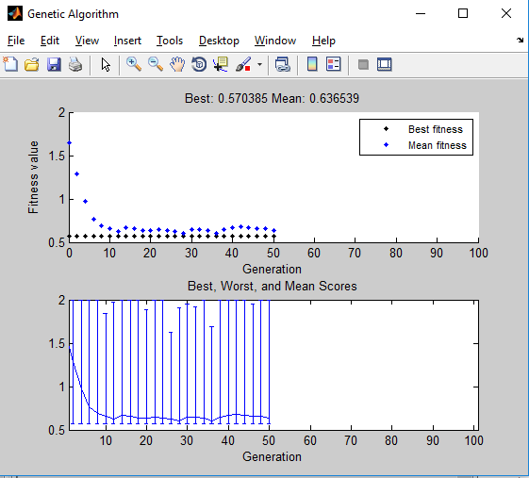

Рис.13 Результат четвертої функції для задачі №2.

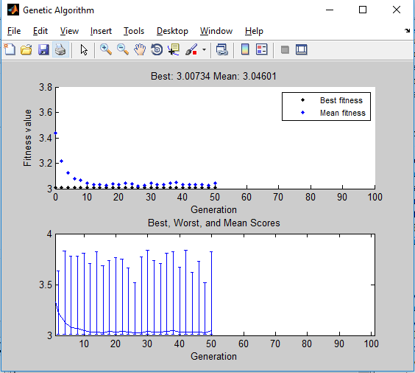

Рис.14 Результат п’ятої функції для задачі №2.

**Висновки.**

Виконуючи лабораторну роботу я ознайомився з основними теоретичними відомостями про загальні характеристики генетичних алгоритмів, та про пакет Matlab. Вивчив роботу функції ga пакету Matlab, та виконав індивідуальне завдання за допомогою утиліти gatool.